Задание на 1.02.2016
Д-14, МДК 01.01. Устройство, ТО и ТР ДСМ
Задание на 1.02.2016
Изучить разновидности грейферных захватов.
- Учебник В.А. Ранннев, М.Д. Полосин «Устройство и эксплуатация дорожно-строительных машин», стр. 144
- Интернет-ресурсы:
http://promplace.ru/gidravlicheskij-grejfer-raznovidnosti-i-ustrojstvo-479.htm

Д-14, МДК 02.01. Управление и технология выполнения работ.
Задание на 1.02.2016
Изучить гидротехнические и мелиоративные сооружения
- Учебник У.И. Сапоненко «Машинист экскаватора одноковшового», с. 52
- Интернет-ресурсы:
stroy-technics.ru

Задание на 02.02.2016
Д-14, МДК 01.01. Устройство, ТО и ТР ДСМ
Подготовка к практической работе № 55
Тема: Изучение конструкции, применения, монтажа и демонтажа обратной лопаты
Общие сведения
Обратная лопата — основное рабочее оборудование для разработки (копания) грунта ниже уровня стоянки экскаватора. Применяется при копании котлованов, траншей, при планировании откосов и отсыпке насыпей. Может применяться для погрузочных работ. При работе обратной лопатой грунт копают в направлении к экскаватору. Гидравлические экскаваторы с обратной лопатой могут разрабатывать грунт и выше уровня своей стоянки, правда с меньшей эффективностью чем прямая лопата.
В зависимости от типа применяемых приводов рабочий цикл обратной лопаты различается.
Для гидравлических экскаваторов с независимым приводом стрелы, ковша и рукояти:
Заглубление стрелы в котлован с одновременным позиционированием рукояти;
Загрузка ковша его поворотом относительно рукояти;
Выглубление стрелы с одновременным разворотом рукояти и поворотом ковша для предотвращения высыпания грунта.
Поворот платформы с рабочим оборудованием;
Разгрузка ковша его поворотом относительно рукояти.
Для механических экскаваторов с двухканатным приводом рукояти, зависимым положением стрелы и фиксированным положением ковша:
Заглубление стрелы и рукояти в котлован (выполняется растормаживанием подъемного каната);
Загрузка ковша поворотом рукояти относительно стрелы в направлении экскаватора (выполняется натяжением тягового каната при расторможенном подъемном канате);
Выглубление стрелы и рукояти из котлована (выполняется натяжением подъемного каната при натянутом и заторможенном тяговом канате);
Поворот платформы с рабочим оборудованием;
Разгрузка ковша поворотом рукояти относительно стрелы в направлении от экскаватора (выполняется натяжением подъемного каната при одновременном разматывании тягового каната).
Обратная лопата является наиболее универсальным рабочим оборудованием. Обеспечивает высокую точность позиционирования ковша, как относительно грунта, так и относительно транспортного средства, в которое производится погрузка грунта
Разработка грунта производится копанием «на себя». При этом стрела обратной лопаты, в отличие от прямой лопаты, поднимается и опускается при каждом черпании. Угол ее наклона к горизонту а изменяется от +60° до -40°.
Рабочий цикл:
1. Копание «на себя» под действием тягового каната или гидроцилиндра управления рукоятью. Напорное движение за счет веса стрелы (при полупассивном приводе) или гидроцилиндра управления стрелой.
2. Поворот на выгрузку - подъемным канатом или гидроцилиндром подъема стрелы ковш поднимается в верхнее положение. Одновременно совершается поворот.
3. Разгрузка ковша происходит подъемом вверх стрелы и одновременном повороте рукояти вперед. Так как крутизна наклона днища ковша увеличивается постепенно, то выгрузка происходит не в одной точке, а на некотором отрезке. При этом одновременно изменяется как радиус выгрузки, так и высота выгрузки.
4. Возвращение к месту копания. Тяговый канат отпускается, включается подъемная лебедка, и ковш ложится зубьями на грунт.
Разработка грунта ведется или лобовым забоем, или боковым.
У экскаватора с оборудованием обратная лопата радиус копания относительно самой машины также невелик. Но этот экскаватор копает грунт ниже уровня своей стоянки, поэтому его выгодно применять при разработке котлованов, траншей, выемок, когда сама машина расположена сверху на поверхности массива грунта. Уже само такое расположение экскаватора позволяет удалять грунт из зоны копания, так как рабочее оборудование позволяет перенести выкопанный грунт на определенное расстояние от места копания. Если объект копания невелик по ширине (траншея и др.), то грунт выгружают зачастую в отвал, в стороне от места копания. Если же земляное сооружение значительно по ширине и объему (котлован, выемка, канал) и удаление выкопанного грунта требует применения транспортных средств, то грунт выгружают в автосамосвалы.
Максимальная глубина копания экскаватора с оборудованием обратная лопата определяется размерами рабочего оборудования. Эта глубина находится в пределах 4-7,3 м. Однако максимальный вылет ковша в горизонтальной плоскости у экскаваторов с тем же рабочим оборудованием значительно больше (от 7,8 до 11,6м). Следовательно, экскаватор может разрабатывать выемку шириной в 1,5—1,8 раза больше глубины.
Перед началом работы поверхность грунта в зоне предполагаемого пути движения экскаватора должна быть спланирована бульдозером или автогрейдером.
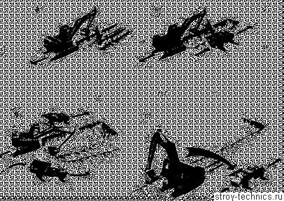
Рис. 39. Схемы работы экскаватора с оборудованием обратная лопата а – при сооружении траншеи; 6 – при сооружении узкого котлована; в – при сооружении котлована экскаватором, смещенным относительно оси забоя; г — работа в боковом забое и в лобовых забоях шириной более 12 м
Конструкция рабочего оборудования обратная лопата такова, что машинист не видит ковш при его заглублении в самом ближнем к машине положении, поэтому он должен выверять глубину и окончательно отделывать ковшом дно забоя (котлована, траншеи и др.) в пределах видимости из кабины, а это значит на большем расстоянии от машины, чем то, на которое может подводиться ковш при копании. Следовательно, щубина копания, как показала практика, должна быть в 1,1—1,3 раза меньше предельной.
Для высокопроизводительной работы экскаватора с обратной лопатой машинист должен выполнять следующие специфические для обратной лопаты приемы:
если автосамосвалы подходят под погрузку с обеих сторон от экскаватора, то загружать в первую очередь тот из них, который находится ближе к месту забора грунта; ширину лобового забоя принимать при погрузке транспортных средств, равной 1,1-1,3 максимального радиусе копания, так как в этом случае угол поворота платформы экскаватора не превысит 70°; а при выгрузке грунта в отвал ширину лобового забоя принимать меньше 0,5-0,7 максимального вылета ковша, так как при том же угле поворота (70°) не произойдет ссыпания выкопанного грунта обратно в забой; автосамосвалы под погрузку нужно устанавливать таким образом, чтобы стрела экскаватора, когда ковш находится над кузовом, образовывала с осью автосамосвала угол, не превышающий 40°;
передвижение экскаватора по мере выработки забоя не должно превышать половины возможного вылета рукояти.
Экскаватор с оборудованием обратная лопата может эффективно работать как в лобовом, так и в боковом забое (рис.39).
В лобовом забое (рис. 39, а) экскаватор перемещается в процессе копания грунта назад, отступая по мере выработки забоя на новое место.
Если ширина забоя небольшая, например при сооружении траншеи, то экскаватор отступает четко по оси траншеи и выгружает грунт либо на одну, либо на обе стороны от нее. При этом угол поворота платформы может быть небольшим (40—50°). Как правило, грунт при сооружении траншеи ссыпается в отвал, а не вывозится, так как его используют для засыпки траншей после укладки, например коммуникаций.
Если же экскаватор копает не траншею, а узкий котлован, откуда грунт должен быть вывезен, то процесс работы экскаватора тот же, а выгрузка грунта ведется в автосамосвалы, подъезжающие с одной или с двух сторон от котлована (рис. 39,6) и останавливающиеся под погрузку спереди экскаватора и сбоку, от котлована. Угол поворота платформы не должен превышать в этом случае 60-70°.
Отрывать котлован или выемку шириной, близкой к максимальному вылету ковша экскаватора, лобовым забоем может проводиться двумя способами: – если экскаватор расположен точно по оси забоя (котлована) и выгружает грунт на обе стороны в автосамосвалы, подъезжающие с двух сторон от забоя, как это показано на рис. 39, б. В этом случае угол поворота платформы экскаватора будет в пределах 70°; – если экскаватор смещен (рис.39, в) относительно оси забоя с таким расчетом, чтобы при погрузке грунта в автосамосвал, подъезжающий с той стороны, куда смещен экскаватор, стрела занимала положение под углом не более 50° относительно оси экскаватора. В этом случае грунт, выкопанный в той части забоя, куда смещен экскаватор, выгружается в автосамосвалы, идущие со стороны смещения, а грунт, выкопанный в другой части забоя, – в автосамосвалы, подъезжающие с другой стороны экскаватора и останавливающиеся под погрузку на полосе забоя.
Если экскаватор с обратной лопатой разрабатывает лобовым способом котлован щириной 12 м и более, то он в процессе копания совершает “челночные” проходы параллельно лобовой границе котлована (рис.39,г), выгружая грунт в автосамосвалы, подходящие сзади. Угол поворота платформы находится в пределах 90—170° в зависимости от места расположения автосамосвала.
Экскаватор с оборудованием обратная лопата используется для работы в боковом забое в том случае, если размеры земляного сооружения значительны. В этом случае экскаватор совершает параллельные проходы вдоль забоя, как показано на рис.39,г, постепенно снимая слой за слоем в массиве грунта. В связи с большими углами поворота экскаватора на выгрузку (до 170°) производительность экскаватора при этом способе меньше, чем при копании узких котлованов и траншей

5.1. Замену рабочего оборудования следует производить вдвоем: кроме машиниста экскаватора в работе должен участвовать обученный помощник.
5.2. Не устанавливайте на экскаватор сменные виды рабочего оборудования, не пре дусмотренные заводом-изготовителем или без согласования с ним. Монтаж, настройку и эксплуатацию сменного вида рабочего обору- дования производите в строгом соответствии с требованиями паспорта на данный вид рабочего оборудования. Нарушение изложенных в нем требований может привести к выходу из строя экскаватора или сменного вида рабочего оборудования.
5.3. Работу производите на заранее подготовленной горизонтальной площадке. Перед заменой установите рабочее оборудование вдоль продольной оси экскаватора в сторону переднего моста и опустите стопор поворотной платформы.
5.4. Для извлечения пальцев, соединяющих составные части оборудования, используйте молоток массой 5...6 кг и бронзовую выколотку диаметром 40...45 мм. Устанавливаться пальцы должны без приложения больших усилий, приводящих к задиру поверхностей.
5.5. Демонтаж заменяемого оборудования осуществляйте с помощью крана грузоподъемностью 30...50 кН (3...5 тс).
Контрольные вопросы
1.Перечислите детали и узлы оборудования обратная лопата.
2.Объясните принцип и порядок работы оборудования.
3. Каким образом достигается высокая производительность работы с рабочим оборудованием обратная лопата?
4 .Что такое рабочий цикл и из чего он состоит?
5.Чем определяется максимальная глубина копания экскаватора с оборудованием обратная лопата?
6. Рассмотрите схемы разработки котлована. Объясните специфику работы в боковом забое и в лобовых забоях.
7. Если автосамосвалы подходят под погрузку с обеих сторон от экскаватора, то какой из них следует загружать в первую очередь?

Задание на 03.02.2016
Д-14, МДК 02.01. Управление и технология выполнения работ.
Изучить дорожные сооружения
1. Учебник В.А. Ранннев, М.Д. Полосин «Устройство и эксплуатация дорожно-строительных машин», стр. 355
2.Интернет-ресурсы:
stroy-technics.ru

четверг

Задание на 04.02.2016
Д-14, МДК 01.01. Устройство, ТО и ТР ДСМ
Подготовка к практической работе № 56
Тема: Изучение конструкции, применения, монтажа и демонтажа прямой лопаты.
Общие сведения
Прямая лопата — основное рабочее оборудование для разработки (копания) грунта выше уровня стоянки экскаватора. Ковш прямой лопаты закреплен на рукояти. Рукоять в свою очередь шарнирно закреплена на стреле. Стрела шарнирно закреплена на поворотной платформе машины. У гидравлических экскаваторов ковш на рукояти закреплён подвижно - разгрузка ковша обеспечивается его опрокидыванием с помощью гидроцилиндра. У механических экскаваторов положение ковша относительно рукояти в процессе работы не меняется — разгрузка ковша выполняется при открывании его днища. Копают грунт в направлении от экскаватора. Прямая лопата обеспечивает наибольшее усилие копания и наибольшую производительность (за счёт минимального количества операций в одном цикле копания). Применяется для добычи полезных ископаемых и погрузочных работ.
Рабочий цикл экскаватора с прямой лопатой состоит из следующих операций:
- Загрузка ковша — выполняется поворотом рукояти относительно стрелы. Положение ковша относительно рукояти и стрелы относительно машины остается неизменным.
- Поворот платформы — по окончании загрузки ковша выполняется поворот платформы с рабочим оборудованием экскаватора. Ковш перемещается к месту разгрузки. Его положение относительно поворотной платформы машины не изменяется.
- Подъём стрелы — перед разгрузкой ковша выполняется подъём стрелы экскаватора для увеличения погрузочной высоты.
Разгрузка ковша — на гидравлических экскаваторах осуществляется поворотом ковша относительно рукояти (опрокидыванием).
На механических экскаваторах выполняется открывание днища ковша. По виду исполнения рабочего оборудования различают гидравлические экскаваторы с шарнирно-рычажным и телескопическим рабочим оборудованием.
Для удержания и приведения в действие шарнирно-рычажного рабочего оборудования используют жесткие связи - гидравлические цилиндры. Основные рабочие движения шарнирно-рычажного оборудования в вертикальной плоскости: изменение угла наклона стрелы, поворот рукояти с ковшом относительно стрелы и поворот ковша относительно рукояти. Основным рабочим движением телескопического рабочего оборудования является выдвижение и втягивание телескопической стрелы.
Гидравлические полноповоротные универсальные экскаваторы с шарнирно-рычажным рабочим оборудованием оснащены ковшами вместимостью 0,5 - 4,0 м3 и предназначены для земляных работ в грунтах I - IV категорий. При помощи сменного рабочего оборудования они могут выполнять также погрузочные, монтажные, планировочные и другие работы. Современные полноповоротные машины созданы на базе единых конструктивных схем и широкой унификации агрегатов и узлов. Они состоят из ходового гусеничного или пневмоколесного устройства, поворотной платформы с размещенными на ней силовой установкой, узлами гидропривода и кабиной машиниста и сменного рабочего оборудования.
Привод рабочего оборудования полноповоротных экскаваторов осуществляется от силовых гидроцилиндров двустороннего действия, а поворот платформы и передвижение машины - от индивидуальных гидромоторов.
Силовые гидроцилиндры сообщают движение элементам рабочего оборудования в вертикальной плоскости. При их помощи осуществляется подъем и опускание стрелы, поворот рукояти относительно стрелы, поворот ковша относительно рукояти.
Основными видами сменного рабочего оборудования являются прямая и обратная лопаты, грейфер и погрузчик со сменными ковшами различной формы и вместимости.
Экскаватор с рабочим оборудованием прямой лопаты разрабатывает грунт в забое, расположенном выше уровня стоянки машины. В комплект оборудования прямой лопаты входят: стрела, рукоять, ковш с зубьями и гидроцилиндры подъема стрелы и поворота рукояти. При копании ковш движется снизу вверх и от машины в сторону забоя. Оборудование прямой лопаты выполняется в двух вариантах: с жестко закрепленным на рукояти ковшом и с поворотным ковшом, присоединенным к рукояти шарнирно. Открывание днища жестко закрепленного ковша осуществляется короткоходовым гидроцилиндром. Для привода поворота ковша используется гидроцилиндр. За счет поворота ковша улучшается его наполнение и повышается точность выгрузки. Поворотный ковш - одно из преимуществ гидравлических экскаваторов.
Прямой лопатой с поворотным ковшом можно производить также планирование забоя. Вместимость основных ковшей прямой лопаты: 0,65; 0,8; 1,0; 1,6; 2,5 м3.
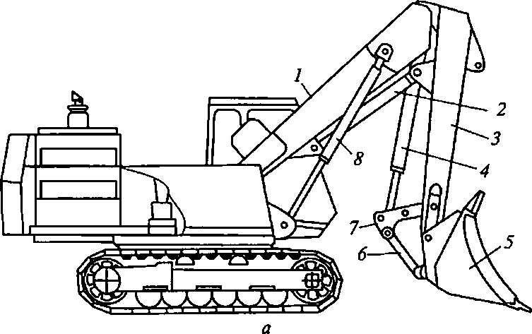
Прямая лопата гидравлических экскаваторов находит широкое применение в особенности на экскаваторах 4-й размерной группы и на машинах большей мощности Основными узлами являются стрела 1, рукоять 3, ковш 5 и гидроцилиндры 9 и 4 подъема стрелы и поворота рукояти. Ковш может быть присоединен к рукояти жестко тягой 7, тогда для открывания днища ковша устанавливают специальный гидроцилиндр 6. Для повышения эффективности работы ковш можно крепить к рукояти шарнирно, в этом случае его поворачивают относительно рукояти с помощью отдельного гидроцилиндра На экскаваторе ЭО-4121 устанавливают как неповоротный, так и поворотный ковши. Поворотный ковш значительно расширяет их область применения. При этом используют специальную рукоять 2. Ковш 5 присоединяют к рукояти 3 шарнирно, так что он может изменять свое положение с помощью гидроцилиндра 4, который шарнирио крепят к проушинам рукояти, а шток гидроцилиндра также шарнирно присоединяют к ковшу. Прямой лопатой с поворотный ковшом можно не только разрабатывать и грузить грунт, но запланировать забой. В процессе копания такой лопатой участвуют гидроцилиндры. Стрелу прямой лопаты устанавливают так же, как и стрелу обратной лопаты. На большинстве экскаваторов стрелу обратной лопаты полностью или частично используют и для прямой лопаты. Рукоять подвешивают к стреле шарнирно и могут поворачивать по часовой или против часовой стрелки с помощью гидроцилиндра, устанавливаемого под стрелой.
Прямой лопатой работают следующим образом. Втягивая шток гидроцилиндра рукояти, поворачивают ее по часовой стрелке и, опуская одновременно стрелу, устанавливают ковш в первоначальное положение для копания. Чтобы заполнить ковш, переводят рукоять из положения / в положение //, выдвигая шток гидроцилиндра рукояти. Заглубление ковша и регулирование толщины стружки грунта производят гидроцилиндрами стрелы, опуская или поднимая ее по отношению к поворотной платформе на нужную высоту. После того как ковш наполнится грунтом или породой, поднимают стрелу и выводят ковш из забоя. Затем, поворачивая платформу вместе с рабочим оборудованием, перемещают грунт к месту разгрузки. В случае необходимости при этом одновременно поднимают ковш на большую высоту. С этой целью используют как гидроцилиндр стрелы, так и гидроцилиндр рукояти.

Для разгрузки ковша либо открывают его днище, втягивая шток гидроцилиндра , либо поворачивают ковш отдельным пидроцилиндром. Потом поворачивают ковш к забою и рабочий цикл повторяют. Операции обратного поворота и опускания ковша в исходное положение для копания обычно совмещают с целью сокращения длительности рабочего цикла машины и повышения ее производительности.
По конструкции стрела и рукоять прямой лопаты в основном аналогичны таким же узлам обратной лопаты. Стрела представляет собой сварную конструкцию. В нижней части стрелы приварены две пяты , которыми она соединена шарнирно с поворотной платформой. Нижний кронштейн стрелы с двумя отверстиями предназначен для установки гидроцилиндра рукояти. Верхняя часть стрелы может шарнирно соединяться с рукоятью.
Балка стрелы выполнена в виде короба , закрытого сверху листами . Для придания необходимой жесткости через определенные промежутки по длине балки установлены диафрагмы , которые с одной стороны приварены к коробу, а с другой — к уголкам , установленным поперек сечения. Стрела соединена с рукоятью пальцем с помощью проушины .
Рукоять также представляет собой сварную металлоконструкцию типа полой балки с приваренными к ней кронштейнами. Для соединения со стрелой на рукояти предусмотрены две проушины. В случае установки рукояти так, как показано на рисунке, а, копание будет производиться с минимальным радиусом. Если соединить рукоять со стрелой через вторую проушину, то радиус копания будет увеличен на 0,5 м. К середине рукояти приварен кронштейн с тремя отверстиями, предназначенными для изменения точки крепления штока гидроцилиндра рукояти, что в свою очередь приводит к изменению высоты копания и выгрузки грунта.
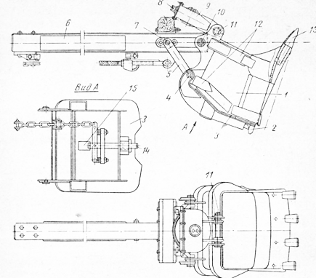
Неповоротный ковш прямой лопаты экскаватора ЭО-4121 предназначен для тяжелых работ и представляет собой комбинированную конструкцию из литых и сварных деталей. Ковш состоит из корпуса 1, днища 2 и сменных зубьев 5. Передняя стенка корпуса ковша — литая. Задние и боковые стенки сверху и снизу усилены поясами. К задней стенке приварены проушины для крепления с помощью осей б и 7, тяги 3 и петель днища 2. Зубья заканчиваются сужающимся хвостовиком, который входит в гнездо козырька передней стенки. От выпадения из гнезда зуб удерживается шплинтом. Во время замены изношенного зуба шплинт удаляют.
Рычаг 10 механизма открывания днища этого ковша одним концом установлен шарнирно на оси 12 вращения днища ковша, другим соединен с цепью 9. Гидроцилиндр 11 проушиной корпуса цилиндра соединен шарнирно с рукоятью, а проушиной штока — с рычагом 10. При открывании днища ковша шток гидроцилиндра 11 втягивается и через
рычаг 10 и цепь 9 выдергивает защелку 8. Открывается днище под действием тяжести грунта, закрывается принудительно при движении штока 15 в результате действия упора 13 рычага на упор 14 днища

5.1. Замену рабочего оборудования следует производить вдвоем: кроме машиниста экскаватора в работе должен участвовать обученный помощник.
5.2. Не устанавливайте на экскаватор сменные виды рабочего оборудования, не предусмотренные заводом-изготовителем или без согласования с ним. Монтаж, настройку и эксплуатацию сменного вида рабочего оборудования производите в строгом соответствии с требованиями паспорта на данный вид рабочего оборудования. Нарушение изложенных в нем требований может привести к выходу из строя экскаватора или сменного вида рабочего оборудования.
5.3. Работу производите на заранее подготовленной горизонтальной площадке. Перед заменой установите рабочее оборудование вдоль продольной оси экскаватора в сторону переднего моста и опустите стопор поворотной платформы.
5.4. Для извлечения пальцев, соединяющих составные части оборудования, используйте молоток массой 5...6 кг и бронзовую выколотку диаметром 40...45 мм. Устанавливаться пальцы должны без приложения больших усилий, приводящих к задиру поверхностей.
5.5. Демонтаж заменяемого оборудования осуществляйте с помощью крана грузоподъемностью 30...50 кН (3...5 тс).
Контрольные вопросы
1.Перечислите детали и узлы оборудования прямая лопата.
2.Объясните принцип и порядок работы оборудования.
3.Каким образом достигается высокая производительность работы с рабочим оборудованием прямая лопата?
4 .Что такое рабочий цикл и из чего он состоит?
5.Каким способом крепятся зубья в ковше?
6. Рассмотрите схемы разгрузки ковша прямой лопаты. Укажите особенности конструкции .

Д-14, МДК 02.01. Управление и технология выполнения работ.
Изучить сооружения промышленного и гражданского строительства
1. Учебник У.И. Сапоненко «Машинист экскаватора одноковшового», стр. 51
2.Интернет-ресурсы:
stroy-technics.ru

Д-14, МДК 02.01. Управление и технология выполнения работ.
Тема: Экскаваторные забои. Схемы экскаваторных забоев
1. Учебник У.И. Сапоненко «Машинист экскаватора одноковшового», стр. 53
2.Интернет-ресурсы:
stroy-technics.ru
Контрольные вопросы:
- Что называется забоем?
-Какие виды забоев вы знаете?
- Формы и размеры забоев.
-Что оговаривается в технологической карте забоя?

Задание на 5.02.2016
Д-14, МДК 02.01. Управление и технология выполнения работ.
Тема: Схемы экскаваторных забоев при работе прямой лопатой.
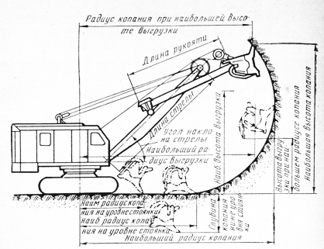

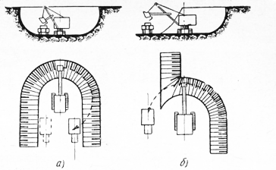
Рис. 283. Схемы экскаваторного забоя при работе прямой лопатой:
а — тупиковой, лобовой, б — боковой
Рытье различных выемок, котлованов, каналов, траншей прямой лопатой и работу в карьерах с погрузкой в транспортные средства производят двумя основными способами:
а) лобовыми забоями, при которых транспортные средства подают сзади экскаватора по дну образуемой выемки
б) боковыми забоями — продольными проходами с продольным расположением транспортных средств параллельно движению экскаватора
В лобовых забоях приходится работать с большим, чем в боковом забое, углом поворота, что удлиняет цикл. Здесь менее удобно применять рельсовый транспорт и ограничено число транспортных единиц, которые могут одновременно подходить к забою. Этот способ разработки применяют весьма редко (при проходе начальных траншей и в других исключительных случаях).
Больше всего распространены боковые забои, в которых грунт погружают в транспортные средства, устанавливаемые на уровне движения экскаватора. Для выгрузки грунта экскаватор необходимо поворачивать на относительно небольшой угол, а ковш поднимать на небольшую высоту.

1. Учебник В.А. Ранннев, М.Д. Полосин «Устройство и эксплуатация дорожно-строительных машин», стр. 364
2.Интернет-ресурсы:
stroy-technics.ru
Контрольные вопросы
1.Что такое глубина копания ?
2.Как определить рациональную высоту забоя ?
3.Что определяет ширину забоя?

Д-14, МДК 02.01. Управление и технология выполнения работ.
Тема: Схемы экскаваторных забоев при работе драглайном
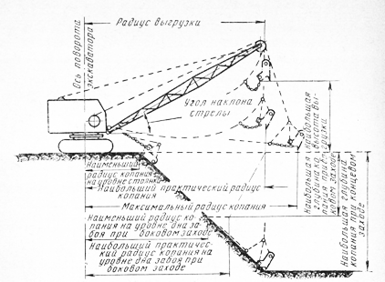
Большие, чем у прямой лопаты, размеры драглайна определяют его преимущества при работе с выгрузкой грунта в отвал или при укладке грунта непосредственно в возводимое сооружение. Гибкое крепление ковша делает менее удобной погрузку грунта в транспортирующие машины (по сравнению с прямой лопатой). Однако на практике погрузку драглайном в транспорт применяют многие машинисты.
В настоящее время для погрузки грунта в автотранспорт применяют ковши драглайна емкостью до 1,6 м3.
На рис. показаны основные рабочие размеры экскаватора, оборудованного драглайном. Эти размеры определяются емкостью ковша, длиной стрелы, углом наклона стрелы и величиной заброса ковша за пределы горизонтальной проекции стрелы.
При концевом проходе экскаватор движется вдоль оси разрабатываемого забоя в пределах полосы, на которой вынимается грунт . Грунт можно укладывать в двухсторонние или односторонние отвалы или грузить в транспортные средства.
При последующей разработке экскаватор разрабатывает лишь один откос. Грунт можно укладывать в односторонний отвал или грузить в автомашины. Угол поворота при концевом проходе составляет в среднем 70—80°.
Для поперечной разработки забоя экскаватор устанавливают сбоку забоя и копают в направлении, поперечном оси движения. При погрузке в автотранспорт средний угол поворота составляет 80—90°, а при работе в отвал — 160—170°. Такая схема работы целесообразна при необходимости увеличения ширины выемки и дальности переноса грунта.

Контрольные вопросы
1. Почему не удобна погрузка драглайном в автотранспорт?
2.Что определяется емкостью ковша, длиной стрелы, углом наклона стрелы и величиной заброса ковша за пределы горизонтальной проекции стрелы?
3.Что такое радиус выгрузки?

Д-15, МДК 01.01. Устройство, ТО и ТР ДСМ
Тема: Назначение, классификация, индексация одноковшовых экскаваторов. Основные параметры, технические характеристики ЭО.
- Учебник В.А. Ранннев, М.Д. Полосин «Устройство и эксплуатация дорожно-строительных машин», стр. 15

2.Интернет-ресурсы:
stroy-technics.ru
контрольные вопросы:
- Что такое машина цикличного действия?
- Как классифицируются экскаваторы?
- Что такое размерная группа?
- Как расшифровать индекс ЭО-3322АТ?
- Какие основные параметры ЭО вы знаете?

